
RAPPORT DE PROJET TUTORE
CONCEPTION ET IMPLEMENTATION D’UNE MARKETPLACE EN LIGNE DE PROMOTION DES PRODUITS LOCAUX CAMEROUNAIS
REPUBLIC OF CAMEROON
Peace – Work – Fatherland
---------------
MINISTRY OF HIGHER EDUCATION
---------------
THE UNIVERSITY OF DOUALA
---------------
UNIVERSITY INSTITUTE OF TECHNOLOGY
---------------
PO Box: 8698 DOUALA
Phone: (237) 233 40 24 82
E-Mail: infos.iut@univ-douala.com

REPUBLIQUE DU CAMEROUN
Paix – Travail – Patrie
---------------
MINISTERE DE L’ENSEIGNEMENT SUPERIEUR
---------------
UNIVERSITE DE DOUALA
---------------
INSTITUT UNIVERSITAIRE DE TECHNOLOGIE
---------------
BP. 8698 DOUALA
Tél: (237) 233 40 24 82
E-Mail: infos.iut@univ-douala.com

En vue de l’obtention de la LICENCE DE TECHNOLOGIE

Rédigé par les étudiants suivants :

- LIKGA WOUMO NIKESE
- NGUIMFACK METIKWE TRESOR
- LOWE KEVIN JUNIOR
- VIGOUROUX CHANTALE GRACE SONIA
- NJIMOU KAMNANG RAOUL
- LIKOUM YVES
Sous l’encadrement de :
M. MINKA JOEL

ANNEE-ACADEMIQUE : 2024/2025

DEDICACE

A NOS FAMILLES

REMERCIEMENTS

Un travail à l’étendu de celui-ci ne saurait être le fruit d’une seule main. Il serait inadmissible qu’au terme de ce stage académique que je me lance dans le vif du sujet sans exprimer ma gratitude à tous ceux qui ont sacrifié un peu de leur temps et de leurs connaissances pour me permettre d’élaborer ce support. Sur ce, je rends grâce à Dieu et je remercie humblement :
- Directeur de L’IUT : Pr. JACQUE ETAME pour avoir mis sur pied cet institut afin de préparer les jeunes pour le milieu professionnel ;
- Chef de département GI/IUT-DOUALA : Pr. ESSIBEN JEAN-FRANÇOIS pour la qualité de son travail effectué au sein de notre département ;
- Notre encadreur académique M. MINKA pour tous les efforts et les sacrifices consentis à l’élaboration de notre rapport ;
- Tous nos enseignants, pour l’éducation et les connaissances reçues et qu’ils continuent à nous apporter ;
- Les membres de nos familles, ainsi que les amitiés et connaissances.

SOMMAIRE

DEDICACE i
REMERCIEMENTS ii
SOMMAIRE iii
LISTE DES FIGURES iv
LISTE DES TABLEAUX v
LISTE DES ABREVIATIONS vi
AVANT-PROPOS vii
RESUME x
ABSTRACT xi
INTRODUCTION GENERALE 1
CHAPITRE I : CAHIER DE CHARGES 2
I. PRESENTATION DU PROJET 2
II. OBJECTIFS DU PROJET 3
III. Public cible 4
IV. DESCRIPTION SPECIFICATION 4
V. CONTRAINTES TECHNIQUE 6
VI. PLANNING PREVISIONNEL 6
VII. BUDGET PREVISIONNEL 7
VIII. EVALUATION DES RISQUES 8
CHAPITRE II : METHODES ET OUTILS 9
I. METHODE D’ANALYSE : UML 9
I- OUTILS DE REALISATION DU PROJET 13
CHAPITRE III : PRESENTATION DES RESULTATS 16
CONCLUSION 20
TABLE DES MATIERES xii

LISTE DES FIGURES

Figure 1 : Diagramme de GANTT 7
Figure 2 : Diagramme de cas d’utilisation 11
Figure 3 : Diagramme de classe 12
Figure 4: Diagramme de séquence 13
Figure 5: Logo de Microsoft Word 14
Figure 6 : Logo de Draw.io 14
Figure 7: Logo de WORDPRESS 14
Figure 8: Logo Gantt Project 15
Figure 9: Page d'accueil 17
Figure 10: Page de création de vendeur 17
Figure 11: Page Shop pour la présentation de les produits 18
Figure 12: Page de création des produits 18
Figure 13: Business model canvas 19
Figure 14: Page Dashboard administrateur 19

LISTE DES TABLEAUX

Tableau 1: Présentation de l’Equipe projet 3
Tableau 2: Planification des délais 7
Tableau 3: Planification du budget 8
Tableau 4: Gouvernance et partenaires 16

LISTE DES ABREVIATIONS

- PME : Petite et Moyenne Entreprise
- SND30 : Stratégie Nationale de Développement 2020–2030
- UML : Unified Modeling Language (Langage de Modélisation Unifié)
- HTTPS : HyperText Transfer Protocol Secure
- FAQ : Frequently Asked Questions (Foire Aux Questions)
- SQL : Structured Query Language (Langage de Requête Structuré)
- XSS : Cross-Site Scripting
- CSRF : Cross-Site Request Forgery
- 2FA : Two-Factor Authentication (Authentification à Deux Facteurs)
- SMS : Short Message Service (Service de Messages Courts)

AVANT-PROPOS

Né en 1993 suite au décret N° 008/CAB/PR du 19 janvier 1993 portant sur l’organisation des universités d’Etats au Cameroun, l’IUT de douala est un établissement de formation technologique et professionnelle mis sur pied par le gouvernement Camerounais dans le but de répondre aux exigences des entreprises industrielles et tertiaires. Il s’agit notamment de fournir des techniciens supérieurs qualifiés. Il a aussi pour vocation d’asseoir le savoir académique aux techniciens du milieu professionnel.
L’IUT de Douala est rattaché à l’université de douala, situe au quartier Ndog-bong non loin de l’ENSET,
L’on ne pourrait finir sans évoquer son centre d’interface avec le monde industriel (CIMI) qui s’occupe de trouver des stages aux étudiants. Cependant, l’organisation des études ici se décline en deux formations initiales pour quatre (04) cycles :
- Le Cycle DUT (Diplôme Universitaire de Technologie) : Formation initiale 1 et 2
MTI : Mention des Technologies Industrielles
- GIM : Génie Industriel et Maintenance ;
- GMP : Génie Mécanique et Productique ;
- GTE : Génie Thermique et Energie ;
- GME : Génie Métallurgique ;
- GMI : Génie des Mines ;
- GC : Génie civil ;
- BTA : Biotechnologie et technologie alimentaire ;
- MET : Météorologie ;
- MECA : Mécatronique ;
- MET : Météorologie.
MTIN : Mention des Technologies de l’Information et du Numérique :
- GEII : Génie Électrique et Information Industrielle ;
- GI : Génie Informatique ;

- GRT : Génie Réseaux et télécommunication ;
- GBM : Génie Biomédical.

MTT : Mention des Technologies du Tertiaire :
- GLT : Génie Logistique et Transport ;
- OGA : Organisation et Gestion Administrative ;
- GAPMO : Gestion des Petites et Moyennes Organisation ;
- GRH : Gestion des Ressources Humaines ;
- TCO : Technique de Commercialisation ;
- GCF : Gestion Comptable et financière.

- Le Cycle BTS (Brevet des Techniciens Supérieurs) : Formation permanente
- ET : Électrotechnique ;
- MECA : Mécatronique ;
- CM : Construction Mécanique ;
- FM : Fabrication Mécanique ;
- IIA : Information Industrielle et automatisme ;
- FC : Froid et Climatisation ;
- CGE : Comptabilité et Gestion des Entreprises ;
- GLT : Gestion Logistique et Transport ;
- BAF : Banque et Finance ;
- MCV : Markéting Commerce Vente ;
- AMA : Assistant Manager.

- Le Cycle Licence de Technologie :
La particularité d’une licence de technologie est qu’elle est à la fois professionnelle (pour l’emploi) et scientifique (conforme à la poursuite des études en Master).
- LI : Logistique industrielle ;
- OGA : Organisation et Gestion Administrative ;
- GCF : Gestion Comptable et Financière ;

- CNV : Communication Négociation Vente ;
- GIM : Génie Industriel et Maintenance ; GMP : Génie Mécanique et Productique ;
- GTE : Génie Thermique et Energie ;
- VER : Valorisation des Energies Renouvelables ;
- CIP : Chimie Industrielle et Pharmaceutique ;
- QHSA : Qualité Hygiène et Sécurité des Aliments ;
- GME : Génie Métallurgique ;
- GMI : Génie des Mines ;
- PG : Pétrole et Gaz ;
- GC : Génie Civil ;
- GEII : Génie Electrique et Informatique Industrielle ;
- GRT : Génie Réseau et Télécommunication ;
- GL : Génie Logiciel ;
- ASR : Administration et Sécurité des Réseaux ;
- GBM : Génie Biomédical ;
- GRH : Gestion des Ressources Humaines ;
- TCO : Technique de Communication ;
- GCF : Gestion Comptable et Financière.

- Le Cycle MASTER de Technologie
- LI : Logistique industrielle ;
- GFAC : Gestion Financière et Fiscal-Audit-Control ;
- MCMV : Marketing-Communication-Management-Vente ;
- FGP : Fiscalité Gestion du Patrimoine ;
- TEA : Technologies et Energies Alternatives ;
- GC : Génie Civil ;
- GEII : Génie Electrique et Informatique Industrielle ;
- GBM : Génie Biomédical ;
- QHSA : Qualité Hygiène et Sécurité des Aliments ;
- GIM : Génie Industriel et Maintenance ;

- EDAL : Eau Déchets et Assainissement Liquide ;
- GSVV : Génie Semencier et Valorisation Végétale ;
- GL : Génie Logiciel.

RESUME

Dans le cadre de la SND30, le Cameroun vise une croissance inclusive en valorisant les produits locaux via une Marketplace en ligne. Cette plateforme numérique permet de regrouper, promouvoir et vendre les productions artisanales, agricoles et industrielles locales, renforçant ainsi la visibilité des producteurs, l'accès aux marchés, et les revenus. Elle soutient la compétitivité des PME, réduit la dépendance aux importations, favorise l'emploi, l'inclusion numérique et la formalisation des activités économiques. Ce projet, en phase avec les ambitions de digitalisation du pays, constitue un levier clé pour une économie locale plus résiliente et souveraine.

ABSTRACT

In alignment with Cameroon’s National Development Strategy 2020–2030 (SND30), this project aims to foster inclusive economic growth through the creation of an online marketplace dedicated to promoting local products. The digital platform is designed to aggregate, showcase, and facilitate the sale of artisanal, agricultural, and industrial goods, thereby enhancing producers’ visibility, market access, and income. By supporting the competitiveness of SMEs, reducing dependence on imports, encouraging job creation, and promoting digital and financial inclusion, the initiative contributes to the formalization of local economic activities. This marketplace serves as a strategic lever for digital transformation and a resilient, self-reliant national economy.

INTRODUCTION GENERALE

À l’ère de la digitalisation croissante des services et échanges économiques, le commerce électronique prend une place centrale dans les économies modernes, notamment en Afrique où l’intégration des technologies numériques s’accélère malgré un certain retard. Le Cameroun, engagé dans la modernisation de son économie via la Stratégie Nationale de Développement 2020–2030 (SND30), vise à stimuler la croissance par l’innovation, la valorisation des ressources locales et la digitalisation des services. Dans ce contexte, la création d’une Marketplace en ligne dédiée aux produits locaux répond aux défis de visibilité, compétitivité et accessibilité des produits camerounais, tout en favorisant le lien entre producteurs et clients à l’échelle nationale et internationale, renforçant les chaînes de valeur, réduisant le chômage et augmentant les revenus des PME souvent marginalisées. Pourtant, malgré la richesse locale, la distribution désorganisée, le manque d’accès à un marché structuré et les infrastructures numériques limitées freinent ce potentiel. Le projet vise ainsi à concevoir une plateforme numérique efficace, inclusive et adaptée au contexte camerounais, permettant aux producteurs de publier, présenter et vendre leurs produits, offrant aux consommateurs une interface ergonomique pour commander et payer en ligne, avec un système sécurisé de gestion des transactions, stocks et livraisons, tout en respectant les principes d’inclusion, durabilité et autonomisation de la SND30. La méthodologie combine l’analyse des besoins des utilisateurs, une étude comparative nationale et internationale, la modélisation UML, le développement via WordPress avec un thème Marketplace et des plugins, ainsi que des tests fonctionnels et évaluations utilisateurs. Le mémoire est organisé en quatre chapitres : un cadre théorique sur la digitalisation et les enjeux locaux, une étude de l’existant et des besoins, la conception avec diagrammes et spécifications, et enfin la réalisation incluant développement, tests, difficultés et perspectives d’amélioration.

CHAPITRE I : CAHIER DE CHARGES

PRESENTATION DU PROJET

Contexte
Dans le cadre de la transformation numérique prônée par la SND30, le gouvernement camerounais encourage la digitalisation des services marchands et la structuration des chaînes de valeur locales. Les marchés urbains et ruraux constituent des pôles économiques cruciaux, mais restent peu intégrés dans l’économie numérique. Ce projet vise à combler ce retard en proposant une plateforme numérique de type Marketplace permettant aux commerçants locaux de publier, promouvoir et vendre leurs produits à l’échelle nationale, voire internationale. En particulier, nous avons convenus d’illustrer cela au sein du supermarché de vente de produits locaux (ANPIAT MARKET).
Cette initiative s’inscrit directement dans les piliers 1, 2 et 3 de la SND30, à savoir :
- La transformation structurelle de l’économie,
- Le développement du capital humain et du bien-être
- La promotion de l’emploi et de l’insertion économique

Objectifs globaux

Créer une plateforme numérique unifiée permettant aux commerçants des marchés camerounais de digitaliser leurs ventes, accéder à de nouveaux clients, et structurer leur activité commerciale, tout en respectant les standards de cyber sécurité et d’inclusion numérique.

Présentation de l’équipe projet

NOMS | FILIERES
LIKGA WOUMO NIKESE | ASR
LOWE KEVIN JUNIOR | ASR
NGUIMFACK METIKWE TRESOR | GL
NJIMOU KAMNANG RAOUL | GRT
VIGOUROUX CHANTALE GRACE SONIA | GL
Tableau 1: Présentation de l’Equipe projet

OBJECTIFS DU PROJET

Objectifs fonctionnels :
- Offrir un canal de vente alternatif via le numérique.
- Enregistrement des producteurs avec gestion de profils vendeurs
- Mise en ligne des produits avec description, images, stock et prix
- Système de panier, commande, paiement sécurisé (Mobile Money, carte)
- Suivi des commandes et des livraisons
- Espace client (suivi, historique, gestion du compte)
- Espace admin pour validation, modération et gestion du contenu
- Intégration d’un blog (conseils, recettes, actualités locales)
- Traduction bilingue (FR/EN)
- Digitaliser les services des marchés

Objectifs techniques
- Utilisation de WordPress avec WooCommerce et Dokan
- Thème responsive et adapté à l’e-commerce (ex : Astra, Flatsome)
- Hébergement sécurisé avec certificat SSL
- Intégration de passerelles de paiement locales (Orange Money, MTN Mobile Money)
- Utilisation des plugins recommandés:
  - Dokan (gestion multi-vendeur)
  - WPML (traduction)
  - Yoast SEO (référencement)
  - WPForms (formulaires)

PUBLIC CIBLE
Notre plateforme cible le public suivant :
- Producteurs agricoles, artisans, transformateurs locaux
- Consommateurs camerounais en zones urbaines
- Diaspora souhaitant acheter des produits locaux en ligne

DESCRIPTION SPECIFICATION

Spécification fonctionnelles
- Gestion multi-utilisateurs : producteurs, clients, administrateurs.
- Publication et gestion des produits locaux avec descriptions, images, prix et stock.
- Interface d’achat intuitive avec panier, commande, paiement sécurisé.
- Support des modes de paiement locaux (Mobile Money, cartes bancaires).
- Système de gestion des commandes, suivi et historique pour clients et vendeurs.
- Module d’inscription, authentification, récupération de mot de passe.
- Gestion des profils utilisateurs avec droits d’accès adaptés.
- Fonctionnalités de recherche, filtres et catégories pour faciliter la navigation.
- Système d’évaluation et commentaires pour les produits et vendeurs.
- Notifications automatisées (confirmation de commande, expédition, alertes stock).
- Interface d’administration pour gestion des utilisateurs, produits, commandes et rapports.
- Support multilingue (français, anglais, langues locales).
- Intégration d’outils pour la promotion et visibilité des produits (offres, mises en avant).
- Conformité aux normes de sécurité pour protection des données et transactions.
- Fonctionnalités de sauvegarde et restauration des données.
- Accessibilité sur mobiles et ordinateurs avec design responsive.
- Respect des principes d’inclusion numérique et durabilité selon la SND30.

Spécification non fonctionnelles
- Performance : temps de chargement < 3 secondes, supporte plusieurs centaines d’utilisateurs simultanés.
- Disponibilité : taux de disponibilité ≥ 99,5 %, sauvegardes automatiques régulières.
- Sécurité : usage obligatoire de HTTPS, protection contre injections SQL, XSS, CSRF, gestion sécurisée des données personnelles.
- Scalabilité : architecture extensible pour monter en charge sans refonte majeure.
- Ergonomie : interface simple, intuitive, responsive (mobile, tablette, desktop).
- Accessibilité : conformité aux normes WCAG 2.1 niveau AA recommandée.
- Interopérabilité : compatibilité avec navigateurs modernes, intégration facile de services externes (paiement, logistique).
- Maintenance : mises à jour simples des composants, documentation claire, support utilisateur (FAQ, chat, tickets).
- Localisation : multilingue (français, anglais, langues locales), adaptation des formats (monnaie, date).
- Conformité SND30 : inclusion numérique, valorisation locale, durabilité.
- Confidentialité : politique claire, consentement utilisateur, gestion rigoureuse des accès et droits.

Contenu et fonctionnalités clés
- Page d’accueil avec mise en avant des catégories et des promotions
- Pages produit détaillées avec fiches techniques
- Recherche intelligente par mot-clé, catégorie, région
- Panier, commande, paiement
- Compte utilisateur (producteur/client)
- Tableau de bord vendeur
- Tableau de bord admin

CONTRAINTES TECHNIQUE
- Compatibilité avec WordPress 6.x, thèmes et plugins fiables.
- Support des principaux navigateurs modernes et responsive design.
- Sécurité renforcée : HTTPS obligatoire, protection contrattaques courantes, mises à jour régulières.
- Multilinguisme : français, anglais, langues locales.
- Interface simple et accessible, adaptée aux utilisateurs peu familiers du numérique.
- Sauvegardes régulières et plan de reprise en cas de panne.
- Conformité avec les objectifs de la SND30 : inclusion numérique, valorisation locale, durabilité.
- Gestion rigoureuse des accès, authentification sécurisée (2FA possible).
- Support utilisateur intégré (FAQ, chat, tickets) et documentation.
- RGPD : respect des données utilisateurs.

PLANNING PREVISIONNEL
Afin de mener à terme, notre projet, nous avons suivi une programmation en rapport avec les données temporelles et les contraintes y associées. Il en ressort notre chronogramme d’activités suivant :

Tableau 2: Planification des délais
ETAPES | DUREE
Identification des besoins | 1 semaine
Planification | 1 semaine
Conception | 2 semaines
Développement | 3 semaines
Test | 1 semaine
Déploiement et maintenance | 2 semaines
TOTAL | 10 semaines
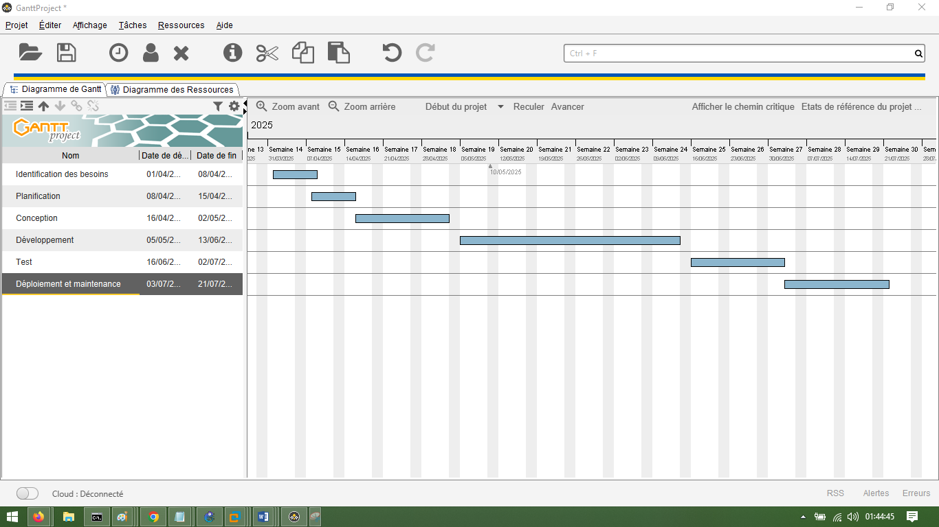

Figure 1 : Diagramme de GANTT

BUDGET PREVISIONNEL
Ici nous allons utiliser la méthode d’estimation ascendante qui consiste à estimer le cout de chaque composant individuellement puis additionner ces couts pour obtenir une estimation du cout global.

Tableau 3: Planification du budget
RESSOURCES | COUT
HUMAINES | 500 000 FCFA
MATERIELLES | 500 000 FCFA
LOGICIELLES | 100 000 FCFA
TOTAL | 1100 000 FCFA

EVALUATION DES RISQUES
- Risque de piratage / intrusion : vulnérabilités dans WordPress, thèmes ou plugins pouvant être exploitées pour accéder illégalement au site ou aux données.
- Fuite ou vol de données personnelles : mauvaise gestion des données utilisateurs, absence de chiffrement, pouvant entraîner des violations de la vie privée.
- Fraudes et transactions non sécurisées : risques liés aux paiements en ligne (faux paiements, détournements) si la sécurisation des flux n’est pas rigoureuse.
- Défaillance technique / indisponibilité : panne serveur, surcharge ou attaques DDoS pouvant rendre la plateforme inaccessible.
- Non-conformité réglementaire : absence de respect des normes locales (protection des données, commerce électronique) pouvant entraîner des sanctions.
- Problèmes d’authentification et accès non autorisés : gestion faible des droits utilisateurs, absence de contrôle renforcé (2FA).
- Contenus illicites ou non conformes : publication de produits interdits, faux produits, ou non respectant les standards.
- Risques liés à la maintenance : retards ou erreurs dans les mises à jour de WordPress, plugins, créant des failles ou incompatibilités.
- Problèmes d’ergonomie et accessibilité : interface difficile à utiliser pouvant limiter l’inclusion numérique souhaitée par la SND30.
- Manque de confiance des utilisateurs : absence de sécurisation visible (HTTPS, badges), impactant la crédibilité de la Marketplace.

CHAPITRE II : METHODES ET OUTILS

METHODE D’ANALYSE : UML
La modélisation consiste à créer une représentation abstraite ou virtuelle d’une réalité de telle façon à ressortir les points auxquels on s’intéresse. Pour ce faire on utilise des méthodes de modélisation telle que :
- UML (Unified Modeling Language) : est un langage de modélisation graphique à base de programmes conçu comme une méthode normalisée de visualisation dans les domaines de développement logiciel et en conception orienté objet constitué de diagrammes intégrés utilisés par les développeurs informatiques pour la représentation visuelle des objets, des états et des processus dans un logiciel ou un système.
- MERISE (Méthode d’Etude et de Réalisation Informatique pour les Systèmes d’Entreprise) : est une méthode de conception, de développement et de réalisation de projets informatiques. Le but de cette méthode est d’arriver à concevoir un système d’information. Elle est basée sur la séparation des données et des traitements à effectuer en plusieurs modelés conceptuels et physiques. La séparation des données et des traitements assure une longévité au modèle. En effet, l’agencement des données n’a pas à être souvent remanié, tandis que les traitements le sont plus fréquemment.

Au regard des objectifs fixés pour la réalisation de notre application, nous remarquons que nous sommes face à une solution constituée de plusieurs modules, qui devra rester ouverte pour des améliorations futures. De ce fait, il est très important d’utiliser un langage universel pour la modélisation afin de clarifier la conception et de faciliter les échanges. Notre choix est donc porté sur le langage UML puisqu’il convient pour toutes les méthodes objet et se prête bien à la représentation de l’architecture du système.


Présentation de Unified Modeling Language (UML)
UML (Unified Modeling Language) est un langage de modélisation unifié qui permet de modéliser une solution informatique d’une façon standard dans le cadre de conception orienté objet. UML n’est pas à l’origine des concepts objets mais il en donne une définition plus formelle et apporte la dimension méthodologique qui faisait défaut à l’approche objet. Il permet donc alors de couvrir le cycle de vie d’un logiciel depuis la spécification des besoins jusqu’au codage en offrant plusieurs moyens de description et de modélisation des acteurs et d’utilisation système.
UML permet de comprendre et de décrire les besoins, de spécifier et de documenter les systèmes, esquisser les architectures logicielles, concevoir des solutions et communiquer les points de vue. UML comporte deux vues à savoir :
- La vue statique
Les diagrammes représentés ici sont les diagrammes structurels. On peut citer :
- Diagramme de cas d’utilisation.
- Diagramme de classe.
- Diagramme d’objet.
- Diagramme de composants.
- Diagramme de déploiement.
- La vue dynamique
Les diagrammes représentés ici décrivent l’aspect dynamique du système étudié. On peut citer :
- Diagramme de séquence
- Diagramme d’état transition.
- Diagramme d’activités.
- Diagramme de collaboration.
L’analyse de ce projet nous a permis d’identifier les divers besoins auxquels doit répondre notre application. Ces besoins dégagés nous ont permis par la suite d’établir différents diagrammes mis au point par les concepteurs du langage UML, des diagrammes qui fournissent une représentation visuelle pour les différents points de vue de la modélisation. Ces diagrammes seront représentés ci-dessous.

Diagramme de cas d’utilisation
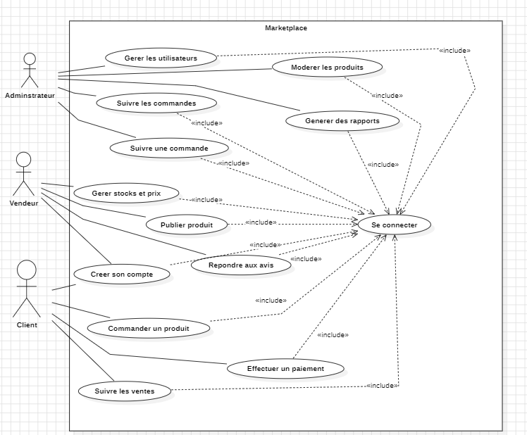
Le diagramme de cas d’utilisation est un diagramme UML utilisé pour une représentation du comportement fonctionnel d’un système logiciel. Il est utilisé pour représenter les interactions entre les utilisateurs (acteurs) et le système. Il montre les fonctionnalités du système du point de vue de l'utilisateur.
Figure 2 : Diagramme de cas d’utilisation

Diagramme de classe
Le diagramme de classe est un schéma utilisé pour présenter les classes et les interfaces des systèmes ainsi que leurs relations. Il décrit les informations sans faire référence à une implémentation particulière. C’est le diagramme le plus important et le plus utilisé.
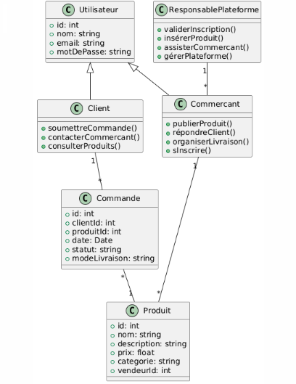
Figure 3 : Diagramme de classe

Diagramme de séquence
Le diagramme de séquence est la représentation graphique des interactions entre les acteurs et le système selon un ordre chronologique dans la formulation UML. Le diagramme de séquence permet de montrer les interactions d’objets dans le cadre d’un scénario d’un diagramme des cas d’utilisation
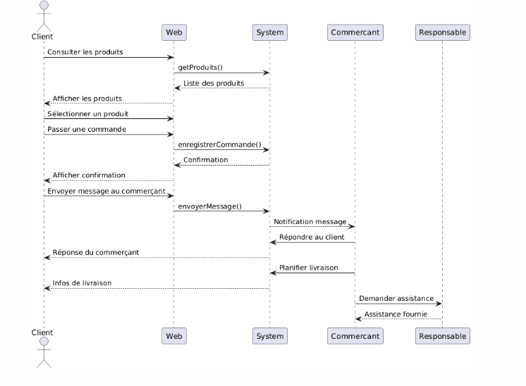
Figure 4: Diagramme de séquence

OUTILS DE REALISATION DU PROJET

Outils matériel
- Ordinateur portable (Core i5) : Permettant de faire l’implémentation ainsi que la consultation des différents documents ayant un lien avec le projet.
- Un Smartphone Android (Infinix) : permettant de teste le côté responsif de notre projet.
- Une clé USB : permettant l’acquisition et l’envoie de document et autres fichiers.



Outils logiciels
Figure 5: Logo de Microsoft Word
Microsoft Word est un logiciel de traitement de texte publié par Microsoft. Il permet d’écrire des textes et de les mettre en forme. Word fait partie de la suite(série) Microsoft Office de Microsoft et compatible avec le système d’exploitation Windows et Mac.

WordPress est un système de gestion de contenu (CMS) open-source qui permet de créer facilement des sites web et des blogs sans avoir besoin de connaissances avancées en programmation. Il est flexible, extensible grâce à des thèmes et plugins, et largement utilisé pour développer des sites vitrines, des boutiques en ligne, ou des plateformes comme les Marketplace. WordPress est apprécié pour sa simplicité d'utilisation, sa communauté active, et sa compatibilité avec de nombreux outils web modernes.

Draw.io est un outil de diagramme et de dessin en ligne gratuit et open source. Il permet de créer des diagrammes, des organigrammes, des plans, des schémas et d'autres représentations visuelles. Il peut être intégré à différentes plateformes comme Google Drive, Confluence, Dropbox, etc.

Figure 6 : Logo de Draw.io

Figure 7: Logo de WORDPRESS


- Un navigateur
Gantt Project est un outil de planification de projet qui représente les tâches du projet sur un calendrier horizontal. Il affiche la durée de chaque tâche, les dates de début et de fin, et les dépendances entre les tâches. Logo de Gantt Project

Figure 8: Logo Gantt Project
Un navigateur est un logiciel qui permet d’accéder, de consulter et d’interagir avec des pages web sur Internet. Il interprète le code HTML, CSS, JavaScript et d’autres technologies pour afficher correctement les sites web.
Exemples de navigateurs :
- Google Chrome
- Mozilla Firefox
- Microsoft Edge
- Safari
- Opera
Les navigateurs permettent :
- D’accéder à l'interface d’administration WordPress ;
- De visualiser en temps réels les modifications apportées au site (contenu, thème, design...) ;
- De tester la compatibilité et le rendu du site sur différents écrans ;
- D’utiliser les outils de développement (inspecteur, console, etc.) pour corriger ou optimiser le site.
:

CHAPITRE III : PRESENTATION DES RESULTATS

Notre projet étant réalisé dans l’optique d’assister notre Gouvernement dans sa vision SND30, nous avons recensé les acteurs qui interviendront en partie dans notre réalisation :

Tableau 4: Gouvernance et partenaires

Portage institutionnel : Ministère du Commerce / Minpostel

Partenaires privés : Entreprises TIC locales, opérateurs Mobile Money

Soutiens : Communes, chambres de commerce, coopératives de commerçants

Acteurs terrain : Agents communautaires, associations de marché

Ce projet a pour but de digitaliser d’avantage les services marchands de nos différents marchés proposant nos variétés locales, ainsi, voici les impacts attendus avec la SND30 :
- Croissance des micro-entreprises informelles via la formalisation numérique.
- Valorisation du "Made in Cameroon" et inclusion des zones rurales.
- Rupture de la fracture numérique grâce à une solution mobile-first.
- Accélération de l’inclusion financière par le paiement digital.

Quelques interfaces du projet.

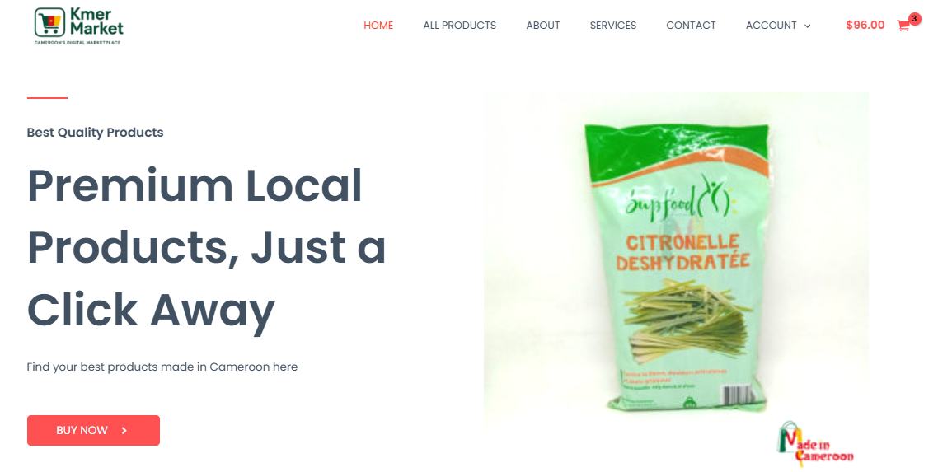
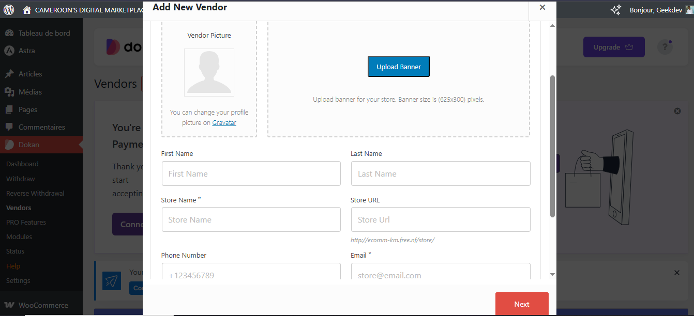
Figure 9: Page d'accueil
Figure 10: Page de création de vendeur
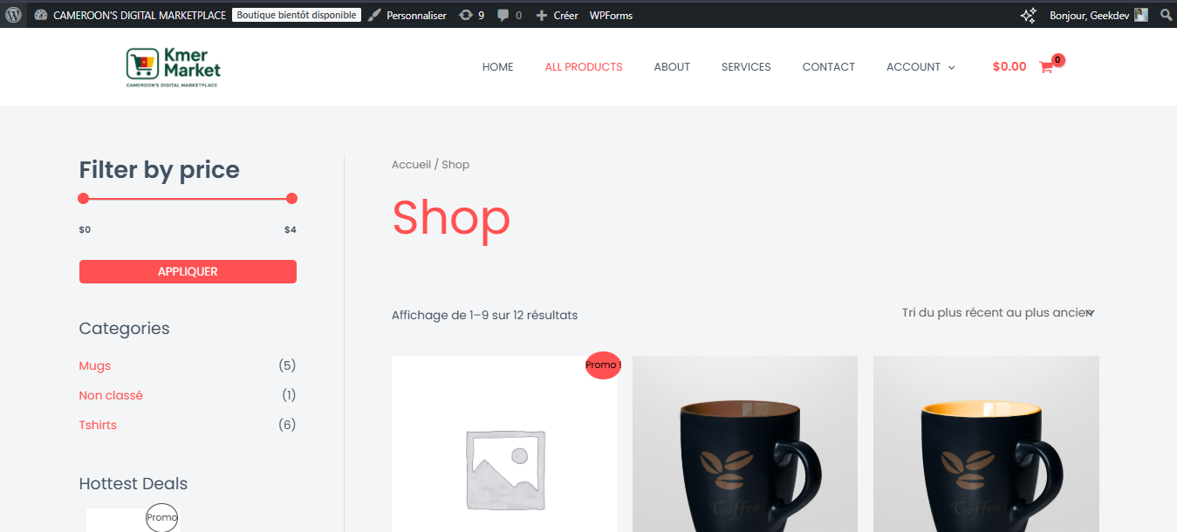
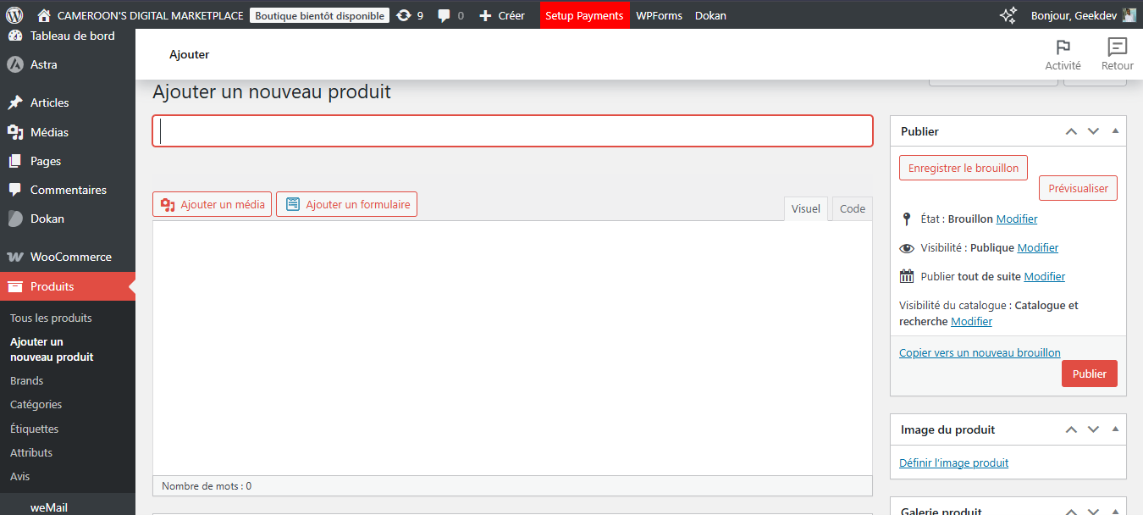
Figure 11: Page Shop pour la présentation de les produits
Figure 12: Page de création des produits

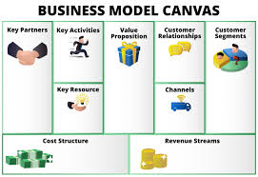
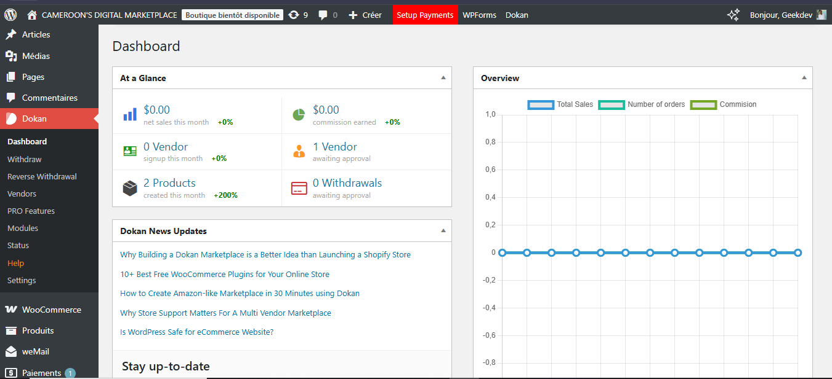
Figure 13: Business model canvas
Figure 14: Page Dashboard administrateur

CONCLUSION

La mise en place d’une Marketplace en ligne de promotion des produits locaux camerounais, réalisée à l’aide de WordPress, s’inscrit pleinement dans la dynamique de la Stratégie Nationale de Développement 2020–2030 (SND30) qui vise à stimuler l’économie locale par l’innovation, la digitalisation et la valorisation des ressources nationales. Ce projet permet de connecter efficacement producteurs et consommateurs à travers une plateforme moderne, inclusive et accessible, favorisant ainsi la visibilité des produits locaux et l’autonomisation des acteurs économiques, notamment les PME rurales et artisanales. Bien que la réalisation ait rencontré des défis tels que l’accessibilité aux outils numériques, la sensibilisation des utilisateurs et la garantie de la sécurité des transactions, ces obstacles ouvrent également des perspectives d’amélioration continue. À terme, l’évolution de la plateforme pourrait intégrer davantage de services logistiques, multilingues, mobiles et intelligents, renforçant son impact socio-économique et sa durabilité au service du développement du Cameroun.

TABLE DES MATIERES

DEDICACE i
REMERCIEMENTS ii
SOMMAIRE iii
LISTE DES FIGURES iv
LISTE DES TABLEAUX v
LISTE DES ABREVIATIONS vi
AVANT-PROPOS vii
RESUME x
ABSTRACT xi
INTRODUCTION GENERALE 1
CHAPITRE I : CAHIER DE CHARGES 2
I. PRESENTATION DU PROJET 2
1. Contexte 2
2. Objectifs globaux 2
3. Présentation de l’équipe projet 3
II. OBJECTIFS DU PROJET 3
1. Objectifs fonctionnels : 3
2. Objectifs techniques 3
III. PUBLIC CIBLE 4
IV. DESCRIPTION SPECIFICATION 4
1- Spécification fonctionnelles 4
2- Spécification non fonctionnelles 5
3. Contenu et fonctionnalités clés 6
V. CONTRAINTES TECHNIQUE 6
VI. PLANNING PREVISIONNEL 6
VII. BUDGET PREVISIONNEL 7
VIII. EVALUATION DES RISQUES 8
CHAPITRE II : METHODES ET OUTILS 9
I. METHODE D’ANALYSE : UML 9
1. Présentation de Unified Modeling Language (UML) 10
2. Diagramme de cas d’utilisation 11
3. Diagramme de classe 12
4. Diagramme de séquence 12
I- OUTILS DE REALISATION DU PROJET 13
1. Outils matériel 13
2. Outils logiciels 14
CHAPITRE III : PRESENTATION DES RESULTATS 16
CONCLUSION 20
TABLE DES MATIERES xii

